

市五届人大四次会议
会议文件（十九）
代表委员联络专刊《郴州检察》
《郴州市人民检察院工作报告》电子版

郴州市人民检察院工作报告
——2020年1月7日在郴州市第五届人民代表大会第四次会议上
市人民检察院检察长 江 涛

各位代表：
现在，我代表市人民检察院向大会报告工作，请予审议，并请政协委员和其他列席会议的同志提出意见。
2019年工作回顾
2019年，在市委和省检察院的坚强领导，市人大及其常委会的有力监督，市政府、市政协以及社会各界的关心支持下，全市检察机关坚持以习近平新时代中国特色社会主义思想为指导，紧紧围绕全市工作大局，认真落实市五届人大三次会议决议，讲政治、顾大局、谋发展、重自强，努力推动刑事、民事、行政、公益诉讼“四大检察”全面协调充分发展，各项检察工作取得新进步。
——聚焦主业抓办案，司法质效得到新提升。全市检察机关刑事执行检察、控告申诉检察、追诉漏罪漏犯等13项检察核心业务排名全省前三。2件案件入选全省检察机关十大优秀案件，3件案件被最高人民检察院评为精品案件。市检察院、安仁县检察院被评为全省公益诉讼检察工作先进集体。
——聚焦大局抓服务，检察形象再上新台阶。在全省综治民调中，检察工作公众评价继续保持市直政法单位第一，北湖、永兴、嘉禾等3个基层检察院排名当地政法单位第一。
——聚焦长远抓队伍，创先争优取得新成果。全市检察机关27个集体、37名个人获得省级以上表彰。市检察院荣获2014—2018年度全省先进市州检察院，市检察院控告申诉检察科被授予“全国工人先锋号”。资兴市检察院、临武县检察院被评为2014—2018年度全省先进基层检察院。全市检察工作全面走在全省前列。
一、围绕中心，服务大局，在推动郴州高质量发展中贡献检察力量
把检察工作主动融入全市经济社会发展大局中来谋划和推进，立足检察职能，为大局服务、为人民司法。
坚决维护国家安全和社会稳定。依法批准和决定逮捕各类刑事犯罪嫌疑人2921人，提起公诉4144人，同比分别上升18.6%、2.09%。依法办理陈杰人网络涉恶犯罪案、朱某间谍案等重大敏感案件，取得良好的政治效果、社会效果和法律效果。坚决惩治严重暴力犯罪和多发性侵财犯罪，起诉故意杀人、故意伤害、强奸、绑架犯罪377人，同比上升3.86%；起诉抢劫、抢夺、盗窃犯罪824人，同比下降16.09%。积极参与“毒黄赌”专项整治，起诉毒品犯罪647人，赌博犯罪173人，同比分别下降10.1%、上升15.33%。市检察院办理的郭雄林等3人贩卖毒品案，入选全国检察机关依法惩治和预防毒品犯罪6个典型案例之一。
深入推进扫黑除恶专项斗争。批准逮捕涉黑涉恶犯罪嫌疑人113人，提起公诉238人。坚持检察长带头办案，主动提前介入、共同会商、引导取证，依法对永兴陈莉明恶势力犯罪团伙、汝城“2.28”、苏仙“7.17”等重点黑恶案件提起公诉，形成强大震慑。“肉霸”谭阿平、“村霸”胡建飞等一批为非作恶、损害群众利益的犯罪团伙受到法律严惩。坚守检察机关法定“哨位”，建立统一审查把关制度，是黑恶犯罪一个不放过，不是黑恶犯罪一个不凑数。对侦查机关以涉黑涉恶移送审查起诉的，不认定18件；侦查机关未以涉黑涉恶移送的，依法认定11件。全力推进“破网打伞”，移送涉黑涉恶“保护伞”线索36条，提起公诉9件10人。
精准服务打好“三大攻坚战”。围绕打好防范化解重大风险攻坚战，起诉“4.11”套路贷等涉众型经济犯罪373人。市检察院坚持依法办案与追赃挽损相结合，妥善办理涉案金额2.25亿元、涉及116名受害人的谢某集资诈骗案，维护社会稳定。围绕打好精准脱贫攻坚战，起诉侵吞扶贫资金犯罪5人。对66名刑事被害人或其近亲属发放司法救助金143万元，同比分别上升11%、10%，防止因案致贫、因案返贫，修复被犯罪损害的社会关系。落实驻村帮扶责任，合力巩固脱贫成效，市检察院杨林生同志被评为全市“十佳驻村干部”。围绕打好污染防治攻坚战，起诉破坏生态环境资源犯罪156人。市检察院对刘东旭等15人从外省向我市非法转移、倾倒危险废物案挂牌督办，坚决予以惩治。资兴市检察院联合法院、公安等部门设立4个生态修复基地，共同加强东江湖生态环境司法保护。
依法保障民营经济高质量发展。出台《关于依法服务和保障民营经济高质量发展的意见》，细化检察机关服务民营经济的“12条具体措施”。起诉破坏社会主义市场经济秩序犯罪203人，依法惩治侵害民营企业合法权益的刑事犯罪。践行谦抑、审慎、理性的司法理念，对民营企业负责人涉嫌犯罪，可捕可不捕的不捕，可诉可不诉的不诉。市检察院在办理胡某等人虚开增值税专用发票案的过程中，依法对主动到案、全额补税的11家民营企业或其负责人作出不起诉决定，让民营企业和民营企业家专心创业、安心经营。开展涉民营企业案件羁押必要性审查专项活动，汝城县检察院办理的民营企业家范某羁押必要性审查案，被评为全国检察机关精品案件。加强检企互动，应邀为民营企业家讲授“民营企业刑事法律风险及防范建议”，组织青年干警送法进企业，举办“检察护航民企发展”检察开放日活动，构建“亲清”检企关系。
着力守护食品药品安全。落实 “四个最严”要求，开展“保护舌尖上的安全”专项检察监督行动，起诉食品药品领域犯罪30人，立案办理校园及周边食品安全公益诉讼案件21件。嘉禾县检察院提前介入雷某生产销售“毒豆芽”案，宜章县检察院对在“非洲猪瘟”期间加工销售死猪肉的李某提起公诉，严惩危害群众生命健康安全的犯罪。北湖区检察院结合办理刘某、吴某等人涉嫌销售假药案，深入社区开展法治宣传，帮助老年人增强预防诈骗的意识。
用心做好未成年人刑事检察工作。认真落实最高人民检察院关于加强未成年人保护的“一号检察建议”，依法起诉性侵、拐卖、虐待未成年人犯罪65人，以“零容忍”的态度斩断伸向未成年人的“魔爪”。坚持教育为主、惩罚为辅的原则，对涉嫌轻微犯罪且有悔罪表现的未成年人，依法不批准逮捕27人，不起诉43人，附条件不起诉9人。在校大学生邝某系初犯、偶犯，且有自首情节，永兴县检察院依法对其作出附条件不起诉决定，帮助回归学校。深化“法治进校园”活动，56名检察官兼任法治副校长，开展法治巡讲67场次，共同帮助孩子扣好人生第一粒扣子。
积极参与社会综合治理。深入开展“抓党建强基础化矛盾促和谐”活动，运用法治方式推动“案结事了”。大力推行公开听证制度，邀请当事人及其近亲属、人大代表、政协委员和值班律师参与公开听证，共同促进申诉人息诉罢访。落实 “7日内程序回复、3个月内办理过程或结果答复”制度，对群众信访做到件件有回复。坚决惩治非法信访，对在信访活动中严重扰乱党政机关正常工作秩序的犯罪，起诉5件5人。参与对重点地区、重点人群的依法整治，结合办案提出检察建议27件。北湖区检察院探索“1+N”联合救助立体模式，推动司法救助与社会救助相结合，化解社会矛盾。资兴市检察院针对省道S322线杭溪段弯急坡陡、事故频发的问题，提出检察建议，推动有关部门进行整改，消除安全隐患。
二、依法履职，强化监督，在维护社会公平正义中彰显检察担当
坚守客观公正立场，加强对诉讼活动的法律监督，努力让人民群众在每一个司法案件中感受到公平正义。
强化刑事诉讼监督。紧盯有案不立、有罪不究和不当立案等问题，监督立案27件，监督撤案35件，纠正漏捕129人，追诉漏罪漏犯295人，书面监督纠正侦查活动违法338件次。对不构成犯罪或证据不足的，不批准逮捕446人，不起诉303人，从源头防范冤错案件。加强刑事审判活动监督，对认为确有错误的刑事裁判提出抗诉26件，同比上升62.5%，法院已审结14件，改判、发回重审5件。临武县检察院依法对黄建兵、肖洪祥挪用资金案提出抗诉，二审法院采纳抗诉意见，撤销一审无罪判决，分别改判两名被告人有期徒刑三年六个月、有期徒刑三年。切实履行检察官主导责任，合力推动认罪认罚从宽制度正确有效实施，办结806件1009人，让公平正义更好更快实现。
深化刑事执行监督。审查提请减刑、假释、暂予监外执行案件1505件，监督纠正182件。纠正财产刑执行不当98件。开展羁押必要性审查，提出变更强制措施建议228件，采纳197件。推进社区矫正监督，纠正360件次，提出收监执行检察建议27件，均被采纳。桂阳县检察院督促有关部门加强监管，有效治理怀孕期、哺乳期妇女在暂予监外执行期间再犯罪现象。加强特赦检察监督，审查提请84件，建议裁定不予特赦2件，市检察院被推荐参评全国特赦检察工作先进集体。推行“派驻+巡回”刑事执行检察方式，对郴州监狱、桂阳监狱开展巡回检察，工作经验被省检察院推介。
加强职务犯罪检察工作。继续发挥检察机关在反腐败斗争中的重要职能作用，受理监察委员会移送审查起诉案件55件69人，提起公诉34件45人、不起诉11件17人，依法对曾凡军、周江等一批在本地有重大影响的职务犯罪案件提起公诉。根据最高人民检察院指定管辖，依法审查起诉原国家质量监督检验检疫总局党组成员、副局长魏传忠（副部级）涉嫌受贿案。贯彻落实修改后的刑事诉讼法，依法查办司法工作人员利用职权实施侵犯公民权利、损害司法公正的犯罪，以涉嫌刑讯逼供罪对汝城县公安局干警关某立案侦查。
推进民事诉讼监督。办理各类民事诉讼监督案件312件，对认为确有错误的民事生效裁判，提请省检察院抗诉14件，提出抗诉、再审检察建议2件，法院已裁定再审7件。办理审判程序违法案件27件，执行监督案件55件，提出检察建议45份，法院采纳25份。桂阳、宜章、安仁等检察院对违法送达、违法超执行期限、违法缺席审判等情形发出检察建议，督促纠正审判违法行为，维护当事人合法权益。加强对虚假诉讼的监督，核查线索12件，立案调查1件。
改进行政诉讼监督。办理各类行政诉讼监督案件63件，其中不服生效裁判监督7件，执行活动监督8件，提出行政综合治理类检察建议48件。开展行政非诉执行专项监督，提出检察建议5件，督促行政机关依法申请强制执行。市检察院提请抗诉的何某等人不服法院行政生效裁判申请监督案，省高级法院已裁定再审。
做好公益诉讼检察工作。办理各类公益诉讼案件176件，其中生态环境和资源保护42件、食品药品安全90件、国有财产保护36件、英烈保护及其他类别8件。通过办案，督促收回国有财产2036万元，督促治理、恢复被损毁林地、耕地40.6亩，督促修复重点文物设施48处。开展公益诉讼“回头看”专项活动，督促落实检察建议44件。坚持“双赢多赢共赢”理念，依法向行政机关发出诉前检察建议311件。永兴县检察院发出的依法监督骗取低保行为检察建议，被评为全省优秀检察建议。桂东县检察院针对冰臼群地质遗迹遭到严重破坏的情形，督促有关部门积极履职，恢复原貌。苏仙区检察院联合法院、税务部门出台《对民间借贷案件利息收入个人所得税建立联合管控的合作机制》，督促追回税收资金30余万元。市检察院与广东韶关、清远、江西赣州等检察院联合签署《关于建立北江中上游生态环境和资源保护公益诉讼协作机制的意见》，共同保护北江中上游生态环境。
三、固本强基，常抓不懈，在推进全面从严治检中提升检察素能
落实新时代党的建设总要求，加强检察干警政治思想、业务能力和职业道德建设，努力打造“四个铁一般”的检察队伍。
把政治建设摆在首位。围绕“守初心、担使命，找差距、抓落实”的总要求，扎实开展“不忘初心、牢记使命”主题教育。结合检察工作实际，组织开展党支部书记培训、“颂祖国·担使命”演讲比赛、党员进社区志愿服务等活动，引领检察干警牢固树立“四个意识”，坚定“四个自信”，做到“两个维护”。坚持党对检察工作的绝对领导，向市委、市委政法委报告重点部署、重要活动、重大案件26次。市检察院连续五年被评为全市优秀领导班子、全市重点工作考核先进单位。
大力推进履职能力建设。落实司法责任制，入额院领导带头办案2650件。以实战为导向，组织开展业务培训11期，选派200余人次参加调训、培训，推进专业化建设。市检察院被国家检察官学院确定为全省唯一的“教学实践示范基地”。注重优秀党外干部和年轻干警培养，选派6名党外干部到基层检察院挂职，继续推行青年干警列席检察委员会会议等制度，搭建成长成材平台。市检察院检察委员会定期对核心业务数据进行分析研判，补短板，强弱项，促进司法办案工作。
坚持严管就是厚爱。落实党风廉政建设主体责任，开展集中整治形式主义、官僚主义专项工作，抓好过问、干预、插手检察司法办案问题专项督察，持续推进纪律作风建设，促进规范司法。提高政治站位，抓好省检察院党组巡视反馈问题整改，完成对苏仙、临武、汝城3个基层检察院党组的系统内巡察。坚持从严治检，支持纪检监察部门查处违纪违法干警5人次。深刻汲取汝城县检察院原干警范晓林、何红梅等严重违纪违法案件的教训，持续开展警示教育，深入推进“以案促改”工作。
加强基层基础建设。坚持把重点放在基层，开展“创品牌、争一流”和优秀检察建议评选等活动，加强基层检察院建设。推进司法体制综合配套改革，组织开展二级、三级高级检察官择优选升和第三批员额检察官遴选工作。带着责任和感情关心爱护干警，在市委组织部等部门的重视支持下，7名因客观原因没有公务员身份的干警完成公务员登记，解决了近20年的遗留问题。安仁县检察院积极争取县委、县政府支持，建成青年公寓30套，为干警创造良好的生活环境。
四、积极主动，深化公开，在自觉接受监督中树立检察形象
围绕提升检察司法公信力，更加重视真诚沟通和交流，自觉接受外部监督制约，确保检察权在阳光下规范运行。
自觉接受人大及其常委会监督。牢固树立人大意识，坚决执行市人大及其常委会决议、决定。协助办理人大代表建议2件、意见建议30条。积极配合开展执法检查和专项调研，完善“互联网+”联络机制，邀请各级人大代表参加视察调研活动400余人次，发送检察工作短信3000余条。市检察院3名员额检察官向市人大常委会报告履职情况，根据审议意见抓好整改。
主动接受政协民主监督和社会监督。定期向政协常委会和政协委员通报检察工作情况，加强与各民主党派、工商联和无党派人士、人民团体的联系，认真听取意见建议。落实《人民检察院办案活动接受人民监督员监督的规定》，邀请人民监督员参与检务活动47人次。深化检务公开，发布检察新闻900余篇。
依法接受履职制约。落实相互配合、相互制约原则，虚心接受公安、法院、律师等职业共同体的监督制约。市、县两级检察院检察长列席法院审判委员会会议15次，合力打造法治共同体。对公安机关提请复议、复核的不批捕、不起诉案件，依法审查后改变原决定2件2人。对律师会见、阅卷、调查取证等执业行为实行“一站式”服务，保障律师执业权利。
各位代表，全市检察工作取得的成绩和进步，得益于市委和上级检察机关的正确领导，离不开市人大及其常委会的有力监督和市政府、市政协以及社会各界的大力支持，凝聚了各位人大代表、政协委员、人民监督员的关心和帮助。在此，我代表全市检察机关和全体检察干警表示衷心的感谢和崇高的敬意！
我们也清醒地认识到，检察工作还存在一些问题和不足：一是检察职能发挥还不全面、不充分，民事检察、行政检察工作还有较大提升空间。二是司法体制综合配套改革有待进一步深化，市、县两级检察院内设机构改革尚待推进。三是部分检察干警业务素能还有待进一步提高，偏远基层检察院优秀人才招不进、留不住的问题比较突出，个别干警违法违纪问题仍有发生。四是检察工作信息化、智能化水平不高，科技强检有待进一步推进。对于这些问题，我们一定紧抓不放，持续推动解决。
2020年工作打算
2020年，我们将坚持以习近平新时代中国特色社会主义思想为指导，全面贯彻党的十九大和十九届四中全会精神，坚持党对检察工作的绝对领导，坚持以人民为中心的司法理念，认真落实市委经济工作会议部署，执行市人大常委会《关于加强新时代人民检察院法律监督工作的决议》，激励检察干警新时代新担当新作为，以高度的政治自觉、法治自觉、检察自觉，为服务保障郴州高质量发展，推进国家治理体系和治理能力现代化提供有力司法保障。重点抓好以下工作。
一是更加旗帜鲜明讲政治，确保检察工作正确发展方向。进一步增强“四个意识”，坚定“四个自信”，做到“两个维护”，坚决执行市委和上级检察机关决策部署，一以贯之落实重大事项请示报告制度，切实把党对检察工作的绝对领导贯彻到检察工作的方方面面，落实到检察司法办案的每一个环节。牢固树立“监督者更要接受监督”的理念，主动向人大及其常委会报告工作，认真办理交办、督办事项，加强和改进人大代表、政协委员联络工作，诚心接受人大及其常委会监督、政协民主监督和社会监督。
二是更加自觉主动顾大局，为全面建成小康社会营造良好法治环境。贯彻新发展理念，围绕市委“全面小康决胜年”“产业项目建设年”“工作落实年”等重点部署，精准对接司法需求，主动提供检察服务。巩固拓展扫黑除恶专项斗争成果，坚决惩治严重危害社会治安和公共安全的刑事犯罪，切实维护社会稳定。依法打击金融、扶贫、环保领域犯罪，持续服务打好三大攻坚战。贯彻《中共中央国务院关于营造更好发展环境支持民营企业改革发展的意见》，加大司法保护力度，依法保障民营企业家人身权、财产权和其他合法权益。践行新时代“枫桥经验”，加强未成年人刑事检察工作，做好检察机关信访工作，结合司法办案助推社会治理创新。
三是更加担当作为谋发展，推进“四大检察”全面协调充分发展。切实履行主导责任，推进“捕诉一体”办案模式，正确有效适用认罪认罚从宽制度，提高刑事诉讼监督质量和效果，做优刑事检察。加强对虚假诉讼和审判人员违法行为的监督，聚焦办好典型案件，健全多元化监督格局，做强民事检察。围绕行政诉讼和非诉执行加强监督，做实行政检察。聚焦生态环境、食品安全等领域，加大公益诉讼力度，稳步拓展公益诉讼范围，做好公益诉讼检察。加强职务犯罪检察工作，依法查办司法工作人员相关职务犯罪案件，维护司法公正。
四是更加从严从实重自强，切实加强过硬检察队伍建设。把不忘初心、牢记使命作为永恒课题，加强思想政治建设。以专业化建设为引领，广泛开展业务培训、技能竞赛、岗位练兵，加强检察履职能力现代化建设。全面完成市、县两级检察院内设机构改革，深化以司法责任制为核心的司法体制配套改革，加强检务督察、案件管理等工作，建立健全检察业务评价体系，持续推进司法规范化建设。压实主体责任，巩固巡视整改成效，组织开展第二轮系统内巡察，持续推进全面从严治检向纵深发展。加强智慧检务和基础设施建设，夯实检察工作发展根基。
各位代表，新的一年，全市检察机关将在市委和省检察院的坚强领导下，坚决落实本次会议决议，不忘初心、牢记使命，奋力谱写郴州检察工作新篇章，为决胜全面建成小康社会、服务郴州高质量发展作出新的更大贡献！
附件一:
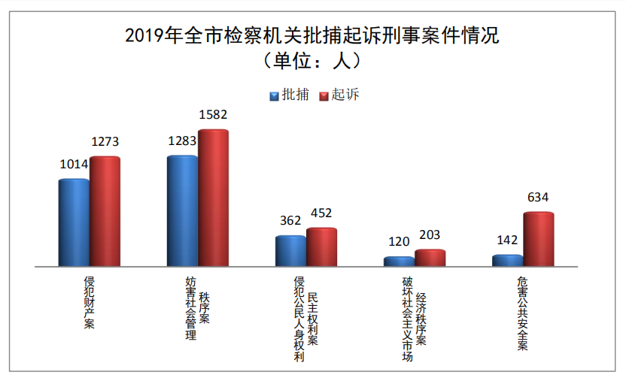

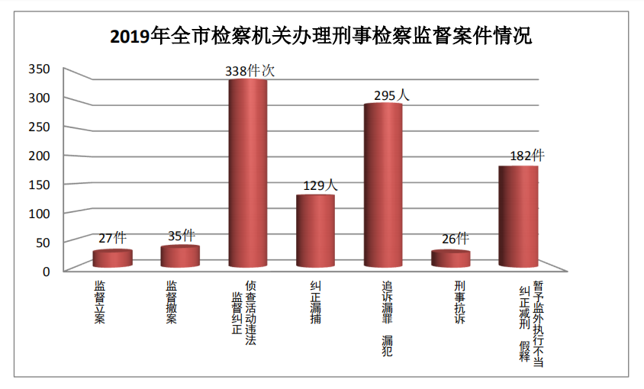

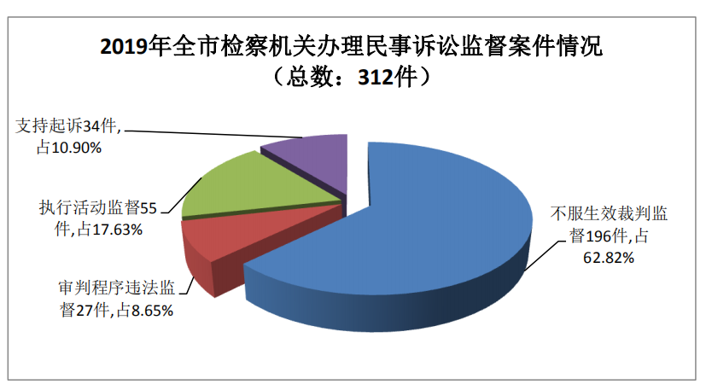

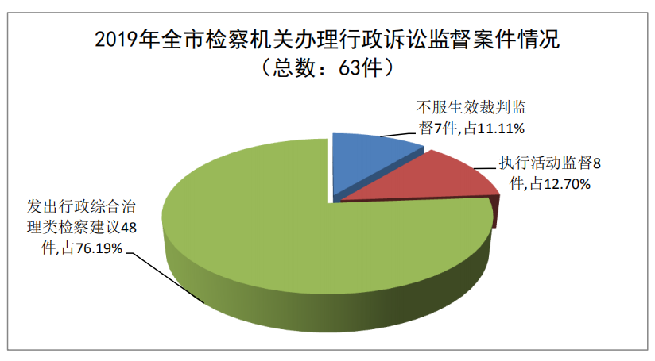

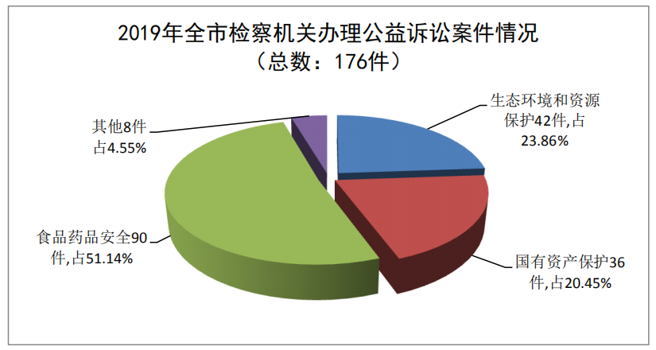
附件二：有关用语说明

1. “四大检察”（第1页第15行）：即将检察职能系统地划分为刑事检察、民事检察、行政检察、公益诉讼检察。
2. 陈杰人网络涉恶犯罪案（第2页第17行）：2019年5月23日，经省检察院指定管辖，桂阳县检察院依法将被告人陈杰人涉嫌寻衅滋事、敲诈勒索、非法经营、强迫交易、行贿案向桂阳县法院提起公诉。起诉书指控：2015年以来，陈杰人等人为谋取非法利益，利用“网络大V”的身份，在网络上有偿发布虚假、负面信息，恶意炒作有关案事件，恶意攻击、诋毁党政和司法机关及其工作人员，起哄闹事，强迫他人接受服务，敲诈勒索公私财物，逐步形成以陈杰人为首的网络恶势力。2019年11月26日，桂阳县法院依法公开开庭审理此案。
3. 郭雄林等3人贩卖毒品案（第3页第1行）：郴州市检察院在审查犯罪嫌疑人欧某等三人涉嫌贩卖毒品案中，积极引导取证，详细列明补充侦查提纲，成功追诉郭雄林、郭宝福、郭铅三名毒品犯罪主犯。2018年4月12日、6月19日，郴州市中级法院以贩卖毒品罪判处三人死刑，缓期两年执行。2019年6月25日，该案入选全国检察机关依法惩治和预防毒品犯罪典型案例。
4. 永兴陈莉明恶势力犯罪团伙案（第3页第5行）：2018年9月19日、2019年1月17日，郴州市检察院依法将被告人陈莉明等10人涉嫌故意伤害、非法拘禁、寻衅滋事、聚众斗殴案向郴州市中级法院提起公诉。起诉书指控：2013年以来，被告人陈莉明等人经常纠集在一起，在郴州市城区、永兴县境内实施故意伤害、寻衅滋事、聚众斗殴、非法拘禁等犯罪行为，形成了恶势力犯罪团伙。2019年3月26日，郴州市中级法院依法作出判决，陈莉明被判处死刑，缓期两年执行。其他人员均被判处有期徒刑不等的刑罚。同年8月28日，省高级法院裁定维持原判。
5. 汝城“2.28”涉黑案（第3页第5行）：2019年4月10日，汝城县检察院依法将被告人何旭鹏等12人涉嫌组织、领导、参加黑社会性质组织，故意伤害、聚众斗殴、诈骗、寻衅滋事、敲诈勒索、开设赌场、故意毁坏财物案向汝城县法院提起公诉。起诉书指控：自2008年以来，被告人何旭鹏纠集廖一峰等人，实施敲诈勒索、故意伤害等违法犯罪活动，至2017年5月逐步形成了以何旭鹏为组织、领导者的黑社会性质组织。2019年5月15日，汝城县法院依法作出判决，何旭鹏被判处有期徒刑十七年，并处没收个人全部财产，剥夺政治权利五年。其他人员均被判处有期徒刑不等的刑罚。同年5月31日，郴州市中级法院裁定维持原判。
6. 苏仙“7.17”涉黑案（第3页第6行）：2019年9月27日，苏仙区检察院依法将被告人谭泽旭等20人涉嫌组织、领导、参加黑社会性质组织，故意伤害、抢劫、诈骗、聚众斗殴、寻衅滋事、非法拘禁、妨害公务、诬告陷害、开设赌场、窝藏、容留他人吸毒、偷越国境案向苏仙区法院提起公诉。起诉书指控：自2013年以来，谭泽旭纠集苏航、雷愿军等人实施故意伤害、妨碍公务等严重暴力违法犯罪活动，至2017年1月逐步形成以谭泽旭为组织、领导者的黑社会性质组织。2019年12月20日，苏仙区法院依法作出判决，谭泽旭被判处有期徒刑二十四年，剥夺政治权利三年，并处没收个人全部财产。其他人员均被判处有期徒刑不等的刑罚。
7. “肉霸”谭阿平涉恶案（第3页第6行）：2018年12月24日，桂阳县检察院依法将被告人谭阿平等36人涉嫌强迫交易案向桂阳县法院提起公诉。起诉书指控：2014年2月，被告人谭阿平纠集李亚军等30余人，组建桂阳县屠宰场猪肉运输队，采取暴力、威胁等手段强迫屠户接受运输服务，强制收取“拖肉费”，以从屠宰场将猪肉搬运上车为由，强制收取“抬肉费”，形成了恶势力犯罪集团。2019年3月26日，桂阳县法院依法作出判决，谭阿平被判处有期徒刑五年，并处罚金五万元。其他人员均被判处有期徒刑、拘役不等的刑罚。2019年4月11日，郴州市中级法院裁定维持原判。
8. “村霸”胡建飞涉恶案（第3页第7行）：2019年10月24日，桂东县检察院依法将被告人胡建飞等10人涉嫌寻衅滋事、诈骗、贪污、非法采矿、挪用资金案向桂东县法院提起公诉。起诉书指控：2017年以来，胡建飞与李伟等人经常纠结在一起，形成恶势力团伙，在桂东县内多次实施寻衅滋事、诈骗等犯罪活动。胡建飞把持基层政权，扶持亲信人员担任桂东县沤江镇下东村村主任，在卸任村支书后，长时间占用村部办公室，继续掌管村委会公章，在桂东县大力开展扶贫攻坚时，胡建飞等人垄断承建下东村扶贫项目工程，获取巨额经济利益。2019年12月31日，桂东县法院依法公开开庭审理此案。
9.“4.11”套路贷（第3页第14行）：2019年11月，公安机关将“4.11”套路贷系列案43名犯罪嫌疑人移送检察机关审查起诉。市检察院高度重视，牵头抓总，组织指导资兴、嘉禾、临武、桂东、宜章、永兴等地检察机关全力做好审查起诉、出庭支持公诉等检察环节各项工作。
10.《关于依法服务和保障民营经济高质量发展的意见》（第4页第3行）：2019年3月7日，郴州市检察院印发《关于依法服务和保障民营经济高质量发展的意见》。文件分4个部分12条：树牢平等保护的司法理念，精准服务和保障民营经济高质量发展；以企业需求为导向，增强服务民营经济高质量发展的针对性；改进办案方式方法，提升服务保障民营经济高质量发展的效果；加强组织领导，促进服务和保障民营经济高质量发展各项措施落实落地。
11. “一号检察建议” （第5页第2行）：2018年10月，最高人民检察院结合分析全国检察机关办理的性侵幼儿园儿童、中小学生犯罪案件，针对校园安全管理规定执行不严格、教职员工队伍管理不到位以及儿童和学生法治教育、预防性侵害教育缺位等问题，向教育部发送高检建〔2018〕1号检察建议书，这是最高人民检察院历史上首次发出的检察建议，简称“一号检察建议”。
12. “1+N”联合救助立体模式（第5页第17行）：即检察机关探索将司法救助与社会救助相结合，积极修复被犯罪损害的社会关系，有效防止因案致贫、因案返贫，着力化解社会矛盾，维护社会稳定。
13. 认罪认罚从宽制度（第6页第11行）：该制度是2018年10月修改后刑事诉讼法确立的一项司法制度，指犯罪嫌疑人、被告人自愿如实供述自己的罪行，对指控的犯罪事实没有异议，同意人民检察院量刑建议并签署具结书的案件，程序上可以依法从简处理，实体上可以依法从宽处理。
14. 曾凡军案（第7页第2行）：2019年6月24日，临武县检察院依法将被告人曾凡军涉嫌单位受贿、受贿案向临武县法院提起公诉。起诉书指控：2014年，曾凡军作为市安监局主要负责人，安排他人收受非煤企业财物人民币共计252万元，为上述企业谋取利益；2004年至2018年间，曾凡军利用担任安仁县委副书记，市安监局党组书记、局长，市人防办党组书记、主任职务上的便利，非法收受他人财物共计人民币350万元、港币6万元、美金3000元，为相关企业和个人谋取利益。2019年11月8日，临武县法院依法作出判决，曾凡军被判处有期徒刑十年二个月，并处罚金五十万元。
15. 周江案（第7页第2行）：2019年11月11日，永兴县检察院依法将被告人周江涉嫌受贿、滥用职权案向永兴县法院提起公诉。起诉书指控：2010年至2014年，被告人周江利用职务之便或职权、地位形成的便利条件，为他人在承揽工程、项目选址、规划审批等方面提供帮助，收受他人财物共计人民币104.0644万元，港币10万元。2006年，被告人周江在任长沙市规划局党委副书记、副局长期间，滥用职权，情节特别严重。2019年12月27日，永兴县法院依法公开开庭审理此案。
16. 魏传忠案（第7页第5行）：2019年10月31日，郴州市检察院依法将被告人魏传忠涉嫌受贿案向郴州市中级法院提起公诉。起诉书指控：被告人魏传忠利用担任北京出入境检验检疫局局长、国家质量监督检验检疫总局副局长、中国检验检疫学会（2018年12月更名为中国检验检测学会）会长的职务便利以及职权或地位形成的便利条件，为他人谋取利益，非法收受他人财物，数额特别巨大。目前该案正在进一步审理中。
17. “四个铁一般” （第8页第15行）：即铁一般信仰、铁一般信念、铁一般纪律、铁一般担当。
18. “捕诉一体”（第12页第22行）：对同一刑事案件的审查逮捕、审查起诉、出庭支持公诉和立案监督、侦查监督、审判监督等工作，由同一检察官或者检察官办案组负责。



“郴州检察”微信公众号，敬请扫描关注

五届人大四次会议秘书处

